操作系统

第一章 操作系统概论

1. 操作系统的作用：

用户观点：用户与计算机硬件系统之间的接口；

资源管理观点：计算机系统资源的管理者。

2. 操作系统访问方法：系统调用

3. 操作系统的定义：

操作系统是一组用于控制和管理计算机系统中的所有资源的程序集合，

其任务是合理地组织计算机的工作流程，有效地组织诸资源协调一致的工作以完成各种任务，从而达到充分发挥资源效率、方便用户使用计算机之目的。

4. 操作系统的资源：

硬件资源(处理器，存储器，I/O设备)&信息资源(程序/数据)

5. 多道程序设计技术的定义

多道程序设计是指允许多个程序（作业）同时进入一个计算机系统的内存储器并启动进行交替计算的方法。

6. 操作系统的功能：

处理器管理(对进程/线程的管理和调度)、

存储管理(主要功能)、

设备管理(磁盘管理计算)、

文件管理(文件组织结构)、

网络管理(不考)、

提供良好的用户界面。

7. 操作系统的特性：

并发性、共享性（基本特征）、不确定性、虚拟性（重要特征）

8. 批处理的概念、类型

联机批处理、脱机批处理

9. 通道和中断技术的定义

通道是一种专门处理部件，他能控制一台或多台外设工作，负责外部设备和内存之间的信息传输。

中断是指当主机接到外部信号时，马上停止原来的工作，转去处理这一事件，处理完毕之后，主机又回到原来的断点继续工作。

10. 多道/单道程序系统阶段的区别

单道程序系统阶段中，内存里只有一道程序在运行，设备利用率低，系统性能较差。

多道程序设计允许多个程序同时进入一个计算机系统的内存储器并启动进行交替计算。其具有多道，宏观上并行，微观上串行的特征。

11. 单道/多道批处理系统的区别(各自定义、特点)

单道批处理系统中，作业按批量顺序进入内存，每次只有一道作业在内存中运行，该作业运行结束或出现异常时，由监督程序控制自动装入下一道作业运行。其特点为单道性，顺序性，自动性。

多道批处理系统中，用户提交的作业现在外存排成一个后备队列，由作业调度程序按照一定的策略从中选择若干作业调入内存运行，共享系统中的各种资源。其特点为多道性，调度性，无序性。

12. 分时操作系统的定义、特征

分时系统是指一台主机与多个终端相连，允许多个用户通过终端同时以交互的方式使用计算机系统，共享资源。

把CPU时间分割成一定大小的时间段，每个时间段为一个时间片，每个终端用户每次可以使用一个由时间片规定的CPU时间。这样，多个终端用户就轮流地使用CPU。

其具有同时性、独立性、及时性、交互性的特征。

13. Linux系统的特点

多用户、多线程、多进程、实时性好、功能强大而稳定。

14. 课后习题1/2/4/5/7/8/**9/10/11**

第二章 用户界面

1. 用户界面的形式：

联机命令/系统调用/图形接口

2. 系统调用本质上是应用程序请求操作系统内核完成某功能时的一种过程调用。

3. 系统调用的实现：

访管指令/陷入指令/异常中断指令(记名字即可)

4. 课后习题2/3

第三章 进程管理与调度

1. 管态/目态的定义、转换

管态：操作系统管理程序运行的状态

目态：用户程序运行时的状态

目态到管态：通过中断

管态到目态：设置PSW（程序状态字）

2. 中断

定义：CPU对系统中或系统外发生异步事件的响应。

分类(图3.3)

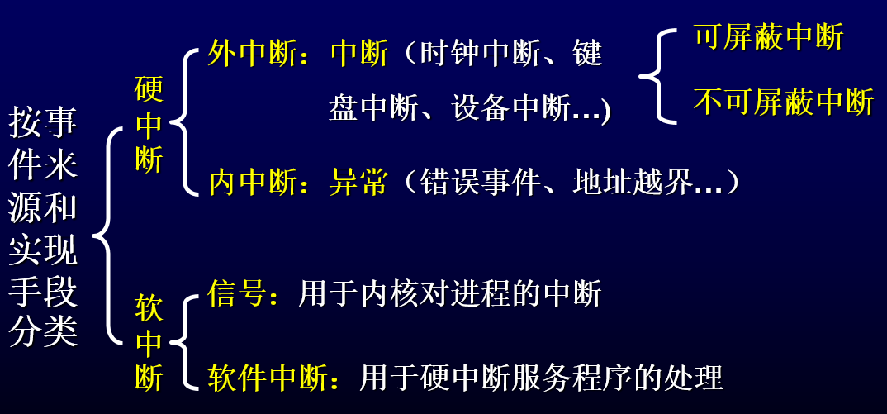

实现方法：终端指令，保留现场信息，外存调度，恢复现场

3. JCB，PCB工作状态

4. 进程的概念

进程是具有独立功能的程序关于某个数据集合上的一次运行活动，是系统进行资源分配、调度和保护的独立单位。

5. 进程与程序的区别

1. 进程更能真实地描述并发，程序不能
2. 进程是由程序和数据和控制块三部分组成的
3. 程序是静态的，进程是动态的
4. 进程有生命周期，有诞生有消亡，程序相对长久
5. 一个程序可以对应多个进程，反之亦然
6. 进程具有创建其他进程的功能，程序没有

6. 进程和作业的关系

*7. 进程的状态与转换(重点三态(定义、图3-4)，5/7简单看)

运行态：进程占有CPU，并在CPU上运行。

就绪态：一个进程已经具备运行条件，由于无CPU暂时不能运行。

等待态：因等待某种时间的发生而暂时不能运行的状态。

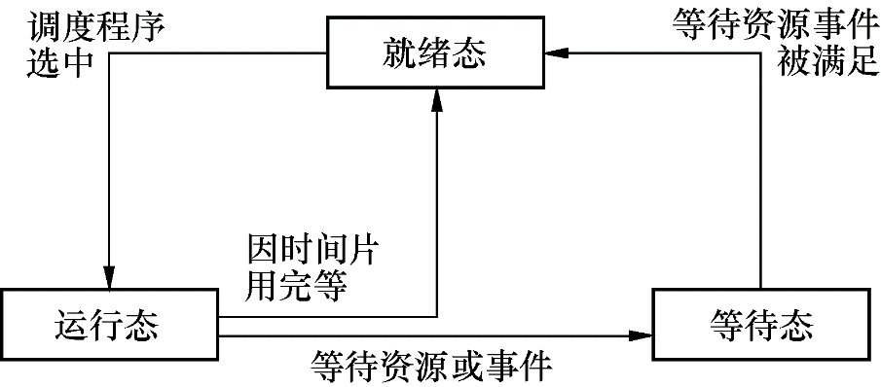

8. 图3-7

进程控制块是操作系统为了管理进程而设置的一个专门的数据结构，用它来记录进程的外部特征，描述进程的运动变化过程。

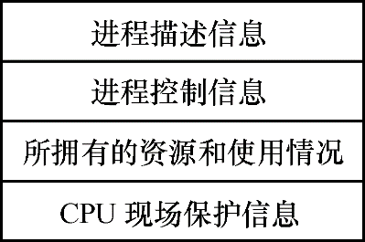

9. 进程创建的方式(调用原语，fork())

由系统程序模块统一创建

由父进程创建

10. 处理操作系统的调度模型(定义，简述题)

11. 作业和进程的关系

1. 作业是用户向计算机提交任务的任务实体。进程是完成用户任务的执行实体。
2. 一个作业可由多个进程组成，且必须至少由一个进程组成。反之不成立。
3. 作业的概念主要用在批处理系统中，进程的概念用在几乎所有的多道程序系统中。

12. 作业调度算法

先来先服务算法（FCFS）：按照作业提交的先后次序分派CPU

最短作业优先算法（SJF）：对预计执行时间短的作业优先分派处理机

最短剩余时间优先算法（SRTF）：

R=作业周转时间/作业处理时间=1+(作业等待时间/作业处理时间)

最高响应比优先算法（HRN）：

基于优先数调度算法（HPF）：

均衡调度算法

13. 进程与线程的区别

1. 进程是资源分配的基本单位，线程与资源分配无关
2. 进程发生调度时，不同的进程拥有不同的虚拟地址空间，同一进程内的不同进程共享同一地址空间
3. 线程只由相关堆栈寄存器和线程控制块组成
4. 线程切换时不涉及资源指针的保存以及地址空间的变化问题
5. 进程间的关系比较疏远

14. 习题2/3/4/5

第四章 并发进程

1. 并发和同步的关系

2. 同步和互斥的区别(PV操作中场景的对应)

同步：根据一定的时序关系合作完成一项任务。并发进程因直接制约而互相等待，彼此互相发送消息进行合作，使得个进程按一定的速度执行。

互斥：各进程竞争使用临界资源。互斥是同步的一种特殊情况。

3. 进程同步：系统中多个进程中发生的时间存在某种时序关系

4. 使用临界区的规则

1. 有空让进
2. 无空等待
3. 多中择一
4. 有限等待
5. 让权等待

5. 进程间通信方式：

主从式、会话式、消息队列或邮箱方式、共享存储区方式

直接通信、间接通信

6. 产生死锁的原因、必要条件、预防、避免、检测、解除

7. 管程的定义

一个管程定义了一个数据结构和能为并发进程所执行的一组操作，这组操作能同步进程和改变管程中的数据。

8. 习题14/15/**17**

第五章 存储管理

1. 存储分配的方式

静态分配、动态分配

*2. 重定位的概念

3. 分区存储管理(无问答题)

固定分区，可变分区

4. 分配算法

*5. 覆盖与交换的异同

6. 分区、分页的选择

7. 页表、请求表的作用

8. 页式地址转换的关系式：

物理地址=页框号×页长+页内地址

9. 多级页表的概念，页长度

10. 虚拟存储管理

11. 页面置换算法(OPT/FIFO/LRU)

12. 习题11/12/**14**

第六章 设备管理

1. 程序直接查询控制方式

2. 中断方式

3. DMA方式

4. DMA与通道/中断与通道的区别

5. 通道方式

*6. 磁盘调度

先来先服务FCFS

最短寻道时间优先SSTF

扫描算法SCAN

循环扫描算法CSAN

7. 虚拟设备

SPOOLing系统：

组成：输入/输出井、输入/输出缓冲区、输入/输出进程。

（预输入程序，预输出程序，井管理程序）

特点：提高I/O速度，设备不被任何程序独占，实现了虚拟设备功能。

8. 习题**8**

第七章 文件系统(有选择)

1. 文件系统的接口